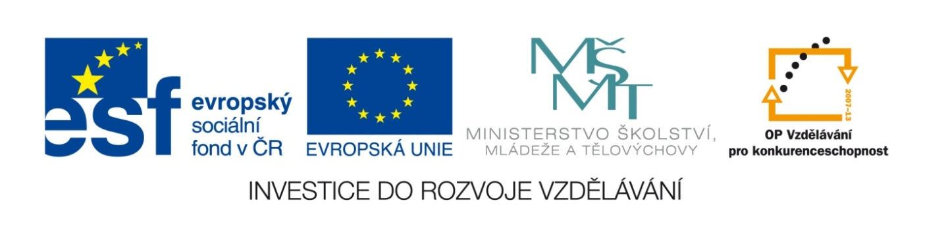

Člověk a jeho svět – prvouka

VY_52_INOVACE_04_Co se z čeho vyrábí – pracovní list

Mgr. Michaela Gondeková

ANOTACE
Pracovní list je určen k ověření znalostí žáků o surovinách, z nichž se vyrábí výrobky.
Pracovní list č. 1
Modře zakroužkuj předměty, které se vyrábí ze skla.
Červeně předměty, které se vyrábí z gumy.
Černě předměty, které jsou z kovu/ze železa.
Hnědě předměty, které se vyrábí ze dřeva.

Pracovní list č. 2
Zapiš do tabulky (číslicí), kolik jsi našel/a předmětů z vybraných materiálů.

Materiál | Počet předmětů
Sklo
Guma
Kov/železo
Dřevo

Napiš, ze kterého materiálu je na předchozím pracovním listě vyrobeno nejvíce předmětů.

Napiš, ze kterého materiálu je na předchozím pracovním listě vyrobeno nejméně předmětů.

Autor: Mgr. Michaela Gondeková
Škola: Základní škola a mateřská škola Liběšice, okres Louny, příspěvková organizace
Zpracováno v programu Microsoft Office 2010
Použité obrázky pocházejí z webu http://office.microsoft.com (Klipart):
kolíček
http://office.microsoft.com/cs-cz/images/results.aspx?qu=kol%C3%AD%C4%8Dek&ex=2#ai:MC900350019|
džbán
http://office.microsoft.com/cs-cz/images/results.aspx?qu=d%C5%BEb%C3%A1n&ex=1#ai:MC900238175|
truhla
http://office.microsoft.com/cs-cz/images/results.aspx?qu=n%C3%A1bytek&ex=1#ai:MC900281594|
balónky
http://office.microsoft.com/cs-cz/images/results.aspx?qu=balloons&ex=1#ai:MC900239339|
podkova
http://office.microsoft.com/cs-cz/images/results.aspx?qu=podkova&ex=1#ai:MC900237255|
barel
http://office.microsoft.com/cs-cz/images/results.aspx?qu=barel&ex=1#ai:MC900307440|
kniha
http://office.microsoft.com/cs-cz/images/results.aspx?qu=kniha&ex=1#ai:MC900290053|
sklenka
http://office.microsoft.com/cs-cz/images/results.aspx?qu=alkohol&ex=1#ai:MC900437769|
rukavice
http://office.microsoft.com/cs-cz/images/results.aspx?qu=rukavice&ex=1#ai:MC900290946|mt:1|
žárovka
http://office.microsoft.com/cs-cz/images/results.aspx?qu=%C5%BE%C3%A1rovka&ex=1#ai:MC900069847|mt:1|
hřebíky
http://office.microsoft.com/cs-cz/images/results.aspx?qu=h%C5%99eb%C3%ADky&ex=1#ai:MC900290592|mt:1|
lahev
http://office.microsoft.com/cs-cz/images/results.aspx?qu=lahev&ex=1#ai:MC900305475|mt:1|
Vytvořeno 2011, upraveno 2013

